Project X

# 操作：

* 对于操作原本的一些想法和说明；
* 本身游戏考虑2种操作方式：1.陀螺仪+点击屏幕，2.划动屏幕+点击屏幕
  + 通过陀螺仪来控制准星的操作，再通过点击来操作射击，这种方法可以让操作更加的有代入感，但是考虑H5/安卓/苹果三个平台上陀螺仪带来的操作体验可能完全不一样，加上陀螺仪本身的操作空间局限性(要禁用屏幕翻转等问题)，所以目前打算放弃该操作；
  + 通过划动屏幕+点击屏幕的操作，这种是市面上流行的射击游戏最常见的操作模式，该模式的好处是该类型的玩家具有强的适应性，同时确保玩家只要在横屏许可的情况下，就可以玩上本游戏。

如何操作：

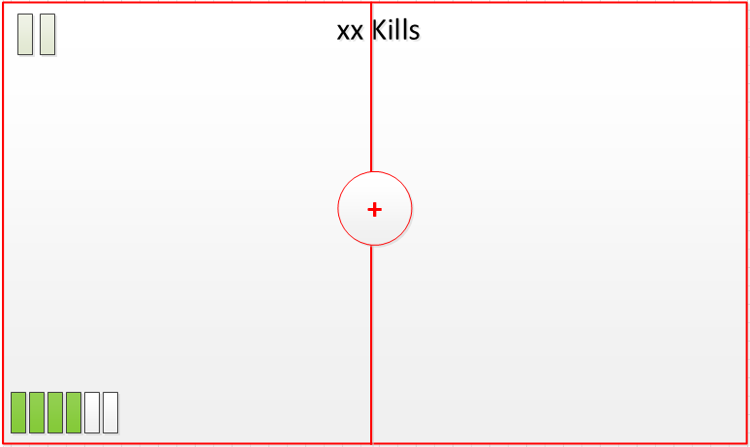

* 点击进入关卡后，会进入到射击场，屏幕中间会显示一个射击用的准星，这个准星相对于屏幕是固定不变的，玩家通过划动屏幕来控制整个画面的移动；
* 游戏分为2种操作模式，便于玩家操作习惯的不同进行切换，两种操作方式分别为：1.左边移动，2.右边移动；

## 左边移动：

* 进入游戏关卡后，将游戏屏幕的非UI区域由中间平分为2部分：左边为准星操作区域，右边为发射子弹操作区域；

**准星操作区域：**

* 点击并划动屏幕即可操作画面的移动，点击并划动屏幕后，赋予视野区域一个对应方向的速度开始移动，加速在0.1秒内完成；
* 为了便于玩家对自身灵敏度把控，需要提供给玩家一个控制移动速度的接口，我们设定最高移动速度为1000像素每秒，最低速度为100像素每秒，从100到1000划分为10操作灵敏度档次，玩家可以通过设置界面来调整置于整个游戏的操作灵敏度；

**发射子弹区域：**

* 点击发射子弹区域，即可对准星下达发射指定，准星会播放射击特效，并且对准星正下方的受击区域进行射击；
* 做判断的受击区域为准星正中心位置10像素的圆形区域；
* 执行射击操作，播放射击特效瞬间，对准星正下方的圆形区域进行判断，如果该区域上放置有可射击资源，则执行射击操作，播放受击特效，完成1次射击；
* 准星的受击区域不是恒定的10像素，根据枪械的不同，受击区域会有一定大小区间的波动，具体看配置表；

## 右边移动：

* 设定上和左边移动一样，只是准星操作和发射子弹的两个操作区域进行对调；
* 右边移动是为了方便习惯市场上大量的虚拟摇杆受众而增设的一个模式，便于玩家切换；
* 左右移动键位的切换在模式界面进行切换；

## 模式界面：

* 点击滑条可以切换移动视野的速度，最高速度为1000像素每秒，最低速度为100像素每秒；
* 灵敏度进度条分为10格，灵敏度1代表100像素每秒，每提升1格灵敏度进度即提升100像素每秒，灵敏度10代表1000像素每秒；
* 滑条默认在中间位置灵敏度5的位置；
* 灵敏度刻度下方显示准星模式切换按钮，默认为左手准星模式，点击切换可以切换为右手准星模式；
* 点击切换成右手准星模式后，左边的文字也会显示为“右手准星模式”；
* 调整模式参数后，关闭界面即生效；

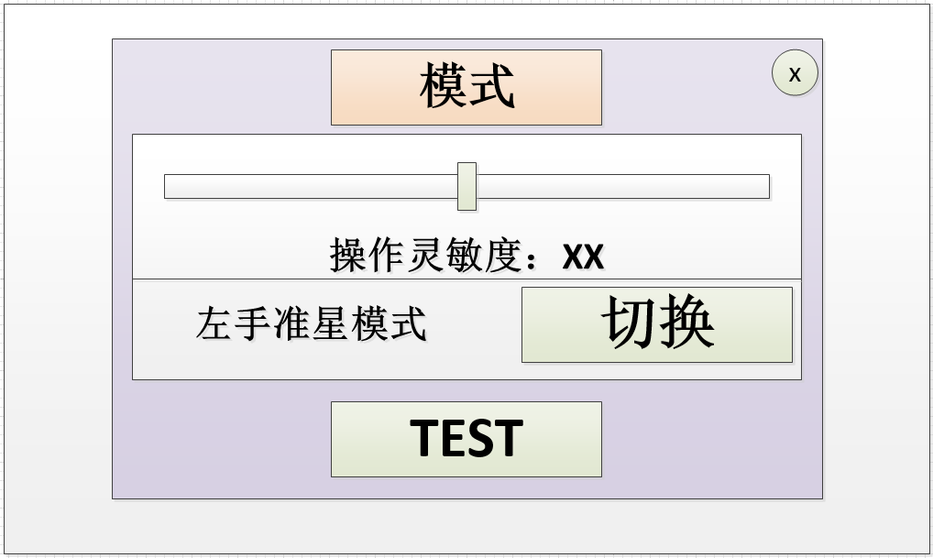

* 为了玩家便于测试切换模式的效果，点击界面下方的TEST按钮可以进入测试模式；
* 进入测试模式后，画面1067*800的像素区域内会随机生成10个标靶，玩家可以操作准星进行射击测试；
* 10个标靶都射击掉后，会立即再次生成10个，玩家可以一直测试；
* 右上角会显示射击的命中率，如果每颗子弹都命中标靶，则命中率会保持在100%，如果子弹射空，命中率会下降，命中率=射中标靶数/子弹发射次数；
* 在测试界面点击返回按钮即可推出测试模式；

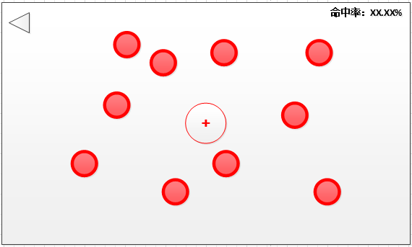

# 怎么玩：

## 模式：

* 主界面显示两个游戏的玩法模式：关卡模式和无尽模式；

## 场景：

* 2个模式都在4000*2000的空间内进行游戏；
* 4000*2000的大小限制是为了让现在2000分辨率的手机有足够的运动空间（因为准星在中间，玩家只是移动视野区域），实际上游戏的游玩空间将会限制在1067*800的空间，避免玩家移动距离太远
* 根据模式的不同，出现的怪物，机关，以及限制条件都会不一样，但是关卡的大小都是统一的；

## 关卡：

**基础说明：**

* 游戏采用常见的推关模式；
* 和传统的3星推关玩法不同，游戏采用通关1星设定，即玩家只要达成通关条件就可以获得1星；
* 获得1星后，玩家可以再次挑战本关卡，此时关卡的总体难度都会上升，并且增加限制条件，玩家通关后，就可以获得2星，在2星基础上再次挑战，即可获得3星；
* 同一个关卡，3个星级代表三个难度，基础敌人相同，难度不同，限制条件和通关目标都不同；
* 本游戏的关卡是按集合进行划分，初始玩家会接触到第一个集合，第一个集合有10个关卡；
* 之后的集合需要玩家收集关卡的星星进行解锁；
* 收集到足够的星星后，UNLOCK按钮就会亮色显示，点击即可解锁；
* 如果没有收集足够的星星，则UNLOCK按钮会灰色显示，点击浮动字提示：“没获得三星的关卡都可以获取星星哦”，同时在关卡序号ID靠前并且没获得三星的关卡上显示箭头，提示玩家可以尝试通关；
* 在已经获得3星的关卡，玩家可以再次挑战，点击即可，但是难度会固定在3星的难度；
* 没有获得3星的关卡，点击该关卡后，进入后难度会是即将获得的星级的难度；
* 获得的星星是累计计数，解锁新的集合关卡组不会对已有的星星数产生消耗；

## 关卡目标：

* 进入关卡后，画面会弹出1个target弹框；
* 弹框上显示这一关的关卡目标；
* 这个目标只是规定关卡的过关基础条件，关卡中还包含其他附加条件，具体看后续章节的说明；

**游戏关卡模式下有4种关卡目标，分别是：**

* 射击指定数量的目标；
* 坚持XX秒；
* 完成X次的完美射击；
* 守护要塞；

**射击指定数量的目标：**

* 在关卡中射击并击落指定数量的目标即可完成关卡；
* 关卡开始后，场景中会出现复数的可击落目标，操作准星对准目标任何部位进行射击，成功击落目标，并达到指定数量即可完成关卡；

**坚持XX秒：**

* 在规定时间内不触发造成游戏结束的任何规则或者机关即可完成关卡；
* 关卡开始后，场景中会出现复数的可击落目标，这些击落目标有现身时间限制，倒计时结束后目标便自动消失，在目标消失前成功击落即可继续游戏，如果没有击落造成目标消失，则游戏结束，该条件要求玩家需要确保能让游戏进行下去并持续XX秒；

**守护要塞：**

* 在关卡中射击会慢慢靠近要塞的所有目标，守护住要塞不被击溃；
* 关卡开始后，场景会发布浮动字告诉玩家要塞要迎接XX波目标袭击，需要玩家协助要塞消灭这些目标，波数预告结束后，目标会从四面八方开始向要塞移动，当目标触碰要塞后，会造成要塞扣血，当要塞血量耗尽时游戏结束，玩家需要做的是将所有靠近要塞的目标全部消灭，并支撑完指定的波数即可完成关卡；

## 限制条件：

* 一个关卡除了必有的目标条件外，还可能存在复数的限制条件；
* 限制条件的存在是为了调节关卡的难度，同时增强关卡的可玩性；

**限制条件的类型分为：**

* 限制时间；
* 限制子弹；
* 限制目标；
* 限制失误次数；
* 限制消失；

**限制时间：**

* 关卡开始后，需要玩家在指定时间内完成关卡，如果指定时间内没完成关卡则游戏立即失败；

**限制子弹：**

* 关卡开始后，需要玩家合理控制发射子弹的次数，如果玩家消耗完子弹但没完成关卡目标，则游戏立即失败；

**限制目标：**

* 关卡开始后，场景会出现非目标的标识物，限制目标要求玩家不可对这类标识物进行射击，如果不小心命中则游戏立即失败；

**限制失误次数；**

* 关卡开始后，限制条件会限制玩家打空次数，如果发生打空目标的次数超过限制次数，则游戏立即失败；

**限制消失；**

* 关卡开始后，场景中出现的带有消失时间的目标都需要立即消灭，不可让他们消失；
* 一旦达到他们的消失时间，没有击落他们，使得他们自动消失，则游戏立即失败；

**在关卡中，限制条件可以存在复数个；**

* 当玩家在复数限制条件的关卡中游戏玩时，只要触发1个限制条件，游戏立即失败；

## 射击物：

* 关卡中出现的可以供玩家射击的物体/敌人/目标；
* 按照射击物自身的大属性可以分为3类型：
* 敌人、平民、补给；
* 3个分类的射击物在移动时可以叠加，不过在生成时不会叠加，即在有射击物的地方不会再次生成任何射击物；
* 叠加命中时穿透效果，即不管敌人和敌人叠加，敌人和平民叠加，敌人和道具叠加，只要都在命中区间，一旦射击都会判定为命中；

### 敌人：

* 游戏中出现的加分击杀目标标识物称为敌人；
* 敌人种类众多，但是敌人身上都有通用的属性；
* 通用属性包括：生命值、出现时间；

**生命值：**

* 指击杀敌人需要消耗的子弹数量；
* 默认生命值都是1，有部分特殊敌人生命值高于1；

**出现时间：**

* 指敌人出现到消失的时间；
* 可以是无限时间，也可以填指定的时间；
* 相同敌人id的出现时间是一样的；

**敌人的分类；**

* 除了敌人通用的属性外，不同的敌人身上还附带有不同的属性；

**敌人名称：长期固定怪**

* 出现时间：无限时间
* 怪物生命：1
* 是否在关卡中固定位置生成：否
* 关卡进行中是否会再次生成；是
* 是否会造成游戏结束：否
* 怪物特性：出现后会固定在生成位置，除非玩家击落他，不然他不会消失；

**敌人名称：短期固定怪**

* 出现时间：x秒
* 怪物生命：1
* 是否在关卡中固定位置生成：否
* 关卡进行中是否会再次生成；是
* 是否会造成游戏结束：是
* 怪物特性：出现后会固定在生成位置，出现时间x秒结束后，怪物会自动消失，消失会造成游戏结束，需要玩家在规定时间内击落它，出现时间由配置表控制；

**敌人名称：轨迹移动怪**

* 出现时间：无限时间
* 怪物生命：1
* 是否在关卡中固定位置生成：是
* 关卡进行中是否会再次生成；是
* 是否会造成游戏结束：否
* 怪物特性：进入关卡后就在指定位置生成，并且按设定好的运行轨迹来回移动，移动轨迹都是直线型，并且有指定的移动速度匀速移动，同一轨迹上只有1个怪，移动长度，移动速度由配置表；

**敌人名称：隐身轨迹移动怪**

* 出现时间：无限时间
* 怪物生命：1
* 是否在关卡中固定位置生成：是
* 关卡进行中是否会再次生成；是
* 是否会造成游戏结束：否
* 怪物特性：进入关卡后就在指定位置生成，并且按设定好的运行轨迹来回移动，移动轨迹都是直线型，并且有指定的移动速度匀速移动，在移动过程中会随着时间时隐时现由配置表控制，同一轨迹上只有1个怪，隐形持续时间和现身持续时间、移动长度、移动速度由配置表，；

**敌人名称：随机移动怪**

* 出现时间：无限时间
* 怪物生命：1
* 是否在关卡中固定位置生成：否
* 关卡进行中是否会再次生成；是
* 是否会造成游戏结束：否
* 怪物特性：进入关卡后就在随机位置生成，并随即给与一个移动方向开始匀速移动，在碰到边缘后按照镜面反射的规律反弹继续移动，移动速度由配置表控制；

**敌人名称：隐身随机移动怪**

* 出现时间：无限时间
* 怪物生命：1
* 是否在关卡中固定位置生成：否
* 关卡进行中是否会再次生成；是
* 是否会造成游戏结束：否
* 怪物特性：进入关卡后就在随机位置生成，并随即给与一个移动方向开始匀速移动，在碰到边缘后按照镜面反射的规律反弹继续移动，移动过程会时隐时现，移动速度、隐形持续时间和现身持续时间由配置表控制；

**敌人名称：间歇随机移动怪**

* 出现时间：无限时间
* 怪物生命：1
* 是否在关卡中固定位置生成：否
* 关卡进行中是否会再次生成；是
* 是否会造成游戏结束：否
* 怪物特性：进入关卡后就在随机位置生成，并随即给与一个移动方向开始匀速移动，在碰到边缘后按照镜面反射的规律反弹继续移动，移动完一定距离后，会停顿，一定时间后再次开始向随机方向继续移动，停顿时间，移动速度，移动距离由配置表控制；

**敌人名称：分裂怪**

* 出现时间：无限时间
* 怪物生命：2
* 是否在关卡中固定位置生成：否
* 关卡进行中是否会再次生成；是
* 是否会造成游戏结束：否
* 怪物特性：进入关卡后就在随机位置生成，并随即给与一个移动方向开始匀速移动，在碰到边缘后按照镜面反射的规律反弹继续移动，被第一次命中后会分裂成2个小的个体，分裂后的个体各自会随机向1个方向继续移动，这时再次击杀可以将敌人消灭，移动速度、分裂后移动速度由配置表控制；

**敌人名称：间谍怪**

* 出现时间：无限时间
* 怪物生命：1
* 是否在关卡中固定位置生成：否
* 关卡进行中是否会再次生成；是
* 是否会造成游戏结束：是
* 怪物特性：进入关卡后就在随机位置生成，并随即给与一个移动方向开始匀速移动，在碰到边缘后按照镜面反射的规律反弹继续移动，间谍怪会在移动过程中变化成平民，变化成平民后不可射击，射击命中则游戏结束，需要玩家在间谍怪变回敌人时将其击杀，移动速度、平民持续时间和间谍持续时间由配置表控制；

**特殊说明：**

* 以上这些敌人，具体的参数都由配置表进行控制；
* 随机移动怪、随机隐身怪、间歇随机移动怪、间谍怪都会出现在要塞关卡中；
* 在要塞关卡中，这些敌人不会进行随机移动，而是生成后，向着离生成位置直线距离最近的要塞进行移动；

### 平民：

* 关卡过程中会出现妨碍玩家射击的障碍物；
* 平民的属性和随机移动怪一样，但不可射击，射击必造成游戏结束；
* 如果平民移动到和敌人叠加，此时射击，叠加命中也会造成游戏结束；

**平民属性：**

* 出现时间：无限时间
* 生命：1
* 是否在关卡中固定位置生成：否
* 关卡进行中是否会再次生成；是
* 是否会造成游戏结束：是
* 怪物特性：进入关卡后就在随机位置生成，并随即给与一个移动方向开始匀速移动，在碰到边缘后按照镜面反射的规律反弹继续移动，移动速度由配置表控制；

### 补给：

**关卡中会出现的续命道具；**

* 道具分为2种：延续时间道具、补充弹药道具；

**延续时间道具：**

* 出现时间：无
* 生命：1
* 是否在关卡中固定位置生成：否
* 关卡进行中是否会再次生成；是
* 是否会造成游戏结束：否
* 怪物特性：进入关卡后就在随机位置生成，并随即给与一个移动方向开始匀速移动，在碰到边缘后按照镜面反射的规律反弹继续移动，移动速度由配置表控制，命中后延续关卡时间10秒；

**延续时间道具SP：**

* 出现时间：x秒
* 生命：1
* 是否在关卡中固定位置生成：否
* 关卡进行中是否会再次生成；是
* 是否会造成游戏结束：否
* 怪物特性：进入关卡后就在随机位置生成，并随即给与一个移动方向开始匀速移动，在碰到边缘后按照镜面反射的规律反弹继续移动，移动速度由配置表控制，出现时间比较短，命中后延续时间30秒；

**补充弹药道具：**

* 出现时间：无
* 生命：1
* 是否在关卡中固定位置生成：否
* 关卡进行中是否会再次生成；是
* 是否会造成游戏结束：否
* 怪物特性：进入关卡后就在随机位置生成，并随即给与一个移动方向开始匀速移动，在碰到边缘后按照镜面反射的规律反弹继续移动，移动速度由配置表控制，命中后增加x个弹药；

## 续命；

* 游戏中触发游戏失败有：弹药不足、时间不足、触发失败条件；
* 在触发游戏结束时，会弹出续命窗口，类似如图所示；
* 播放视频并获得视频播放成功回调后，返回游戏即可获得对应的续命；
* 如果没有获得视频回调，或者玩家强行关闭视频，则返回对应的续命界面；
* 如果关闭续命界面，就会弹出游戏失败界面；

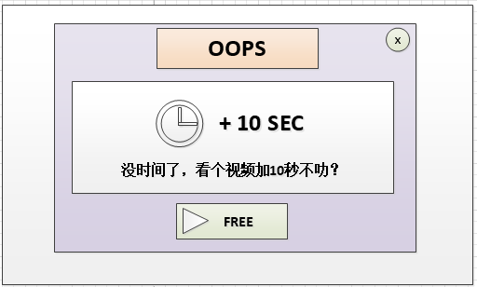

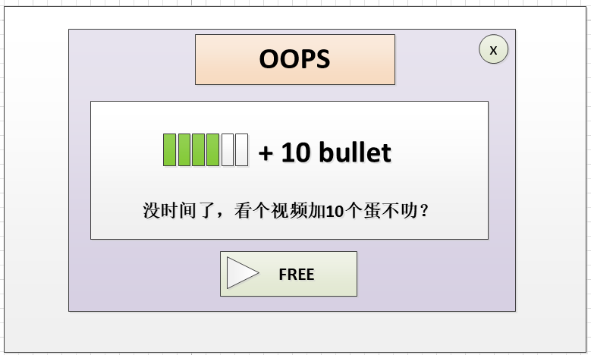

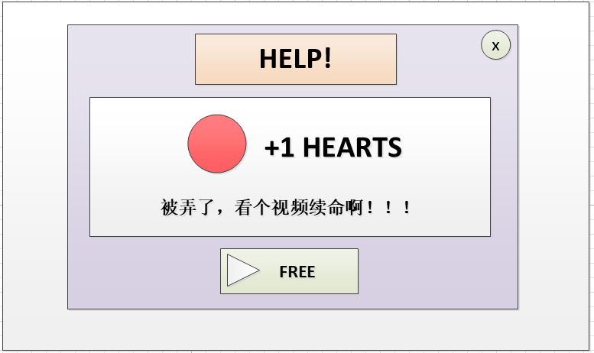

**续命针对内容：**

* 弹药不足：播放视频后，补充10颗弹药继续游戏，直至下次失败或者关卡挑战成功；
* 时间不足：播放视频后，增加XX秒的游戏时间，直至下次失败或者关卡挑战成功；
* 触发失败条件：播放视频后，在触发失败条件的位置延续关卡，直至下次失败或者关卡挑战成功；

## 关卡胜利结算：

* 完成关卡时，会显示关卡信息和奖励；

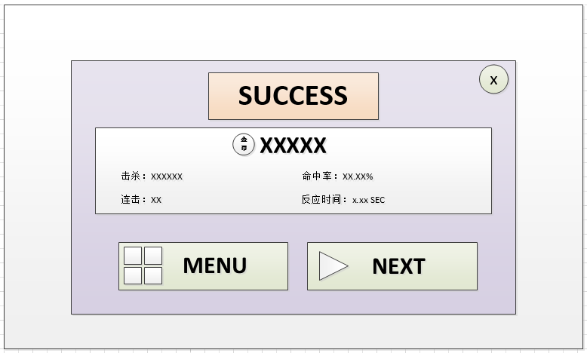

### 关卡信息：

* 关卡信息包括：击杀数量、命中率、连击、反应时间；
* 击杀数量为玩家关卡过程的总击杀数，击杀平民、补给不计入次数
* 反应时间为准星在射击物区间上到射击完成的时间，射空不计入数值，反应汇总时间按“总反应时间/总反应计数次数”来计算：

### 关卡奖励：

* 奖励内容为金币；
* 按照是否为首次通关，奖励上有区别；
* 首次通关指的是获得星级的通关，获得1、2、3星都判定为首次通关，3星后继续挑战二次通关；
* 首次通关为配置表设定的奖励；
* 二次通关为配置表设定奖励内容的10%；

### 关卡失败结算；

* 失败结算同样会显示关卡信息，不过不会有任何奖励；

## 无尽模式：

* 无尽模式是提供玩家分数挑战的一个模式；

### 进入无尽模式：

* 进入模式后，会浮动字显示“WAVE X”,即当前玩家的波数；
* 玩家有3条生命，即玩家可以触发必死条件三次（即击中平民），触发3次则无尽模式结束；
* 模式上方显示“XXX/XXX”的字样，表示玩家进入下一波需要达到的目标，分别指代“当前击杀数/目标击杀数”；
* 当当前击杀数=目标击杀数后，会浮动字提示进入下一波；

**无尽模式中出现的射击物；**

* 无尽模式中出现的敌人都是配置表配好的可以随机生成的敌人类型；
* 无尽模式中随着波数会出现障碍类型的平民，由配置表控制；
* 无尽模式中会出现子弹补给和时间补给，不同波数出现的概率不同，由配置表控制；

### Buff

* 进入无尽模式后，会首先弹出BUFF界面；
* 一共有3个buff：加1命、提升子弹补给速度、提升时间补给速度；
* 3个BUFF都可以消耗获得的金币来获得；
* 提升概率的buff由配置表控制；

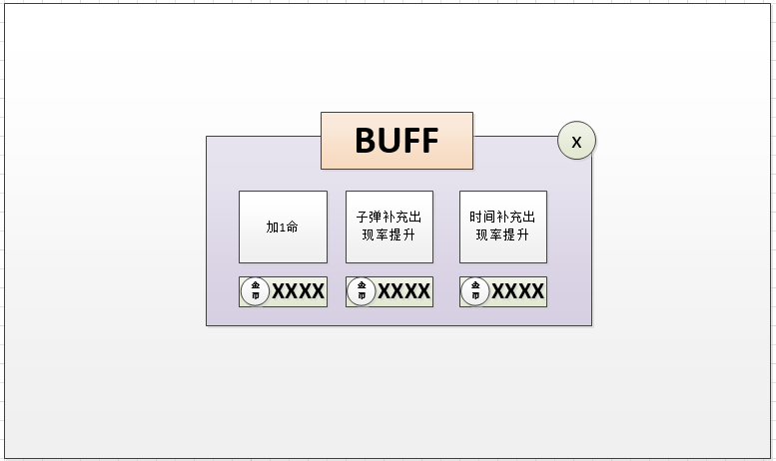

### 无尽模式的续命：

* 无尽模式也可以续命，续命和关卡模式一样；
* 但是只能续命1次；

### 无尽模式的结算：

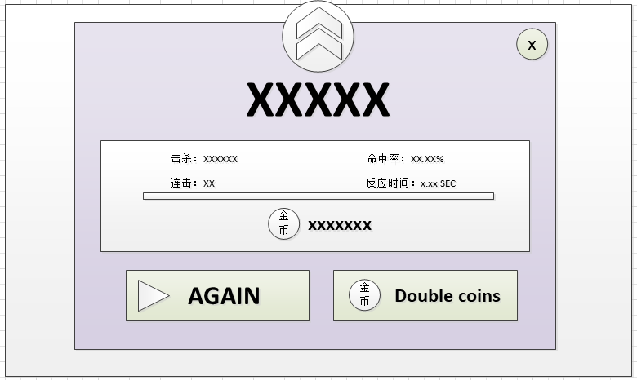

* 无尽模式结束后，会弹出无尽模式的结算；
* 基础结算信息和关卡模式相同；
* 奖励由波数相关公式决定，具体待定；
* 除了基础信息和奖励外，和关卡模式不同的是增加了2个显示信息；
* 2个显示信息分别是：段位、分数；
* 分数由基础信息结合公式换算而来，具体待定；
* 段位由历史最高分停留的波数决定，波数越高段位越高；
* 如果玩家当前一局无尽模式没有打破历史最高分，则段位依然显示历史最高分的段位，不会显示当前分数下的段位；

# 金币的消耗：

* 玩家获得的金币，可以到军械库更换武器；
* 武器不同，射击准星、射击特效都不同；
* 不同武器在数值上没有不同；
* 点击购买按钮即可购买，判定购买成功后，购买按钮会更换为装备按钮；
* 装备中的按钮显示打钩标志；

**金币不足时；**

* 玩家在消耗金币不足时，都会浮动字显示金币不足；
* 同时弹出商城获得金币的界面；

# 商城：

* 本游戏是完全免费游戏，视频广告是游戏的唯一收益；
* 不过游戏有商城，商城有4个等级的金币；
* 初始4个金币，玩家点击播放完广告后，都可以获得金币；
* 播放广告后，会进入CD时间；
* 4个金币的CD时间不同，金币越多的商品CD时间越长，具体看配置表；

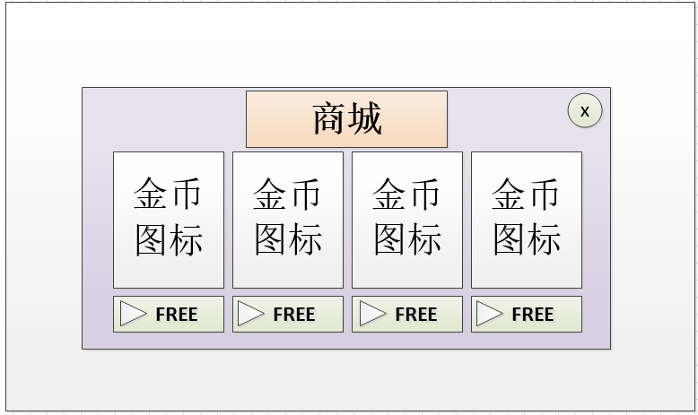

# 设置：

* 在开始界面点击设置按钮可进入设置界面；
* 设置界面有4个特殊的按钮，分别是：音乐开关、音效开关、操作模式选择、分享按钮；
* 音乐开关：开启和关闭游戏背景音乐；
* 音效开关：开启和关闭游戏音效；
* 操作模式选择：进入更改操作模式界面；
* 分享按钮：点击分享游戏的下载链接；

# 暂停：

* 和设置界面类似，但是因为是游戏过程中暂停，所以增加了额外3个按钮；
* 分别是：继续游戏、返回主菜单、重新开始；
* 继续游戏：返回游戏关卡过程；
* 返回主菜单：点击后退回开始游戏界面；
* 重新开始：重新开始本局；